Thao tác tăng và giảm số
Wednesday, 13 February 2008 03:52
1. Thao tác tăng số
Khi xe ôtô chuyển động đến đoạn đường tốt, ít có chướng ngại vật thì có thể tăng số để tăng dần tốc độ chuyển động cho phù hợp với sức cản của mặt đường.
Phương pháp tăng số được thực hiện như sau:
- Đạp bàn đạp ga: đạp mạnh để tăng tốc (lấy đà).

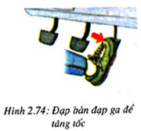

- Đạp bàn đạp ly hợp, đồng thời nhả hết bàn đạp ga: nhấc hẳn chân khỏi bàn đạp ga.

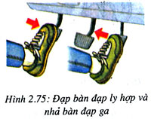

- Tăng số: vào các số, yêu cầu thao tác nhẹ nhàng.

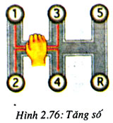

- Từ từ nhả bàn đạp ly hợp, đồng thời tăng ga.

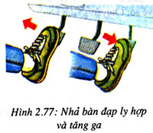

Chú ý:
- Từ số 1 sang số 2: nhả ly hợp chậm.
- Từ số 2 sang số 3: nhả ly hợp hơi nhanh.
- Từ số 3 sang số 4: nhả ly hợp nhanh.
- Từ số 4 sang số 5: nhả ly hợp nhanh.
- Cần tăng số theo thứ tự từ thấp đến cao.

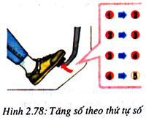

2. Giảm số.
Khi xe ôtô chuyển động đến đoạn đường xấu, đèo dốc (có sức cản chuyển động lớn) thì phải giảm số để tăng lực kéo cho xe ôtô.
Phương pháp giảm số được thực hiện như sau:
- Nhả bàn đạp ga, đạp bàn đạp ly hợp: đạp hết hành trình bàn đạp ly hợp, nhả hết ga.

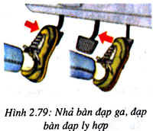

- Đưa cần số về số 0, tăng ga và về số, chuyển số dứt khoát.

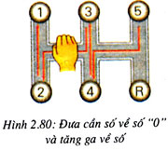

- Từ từ nhả bàn đạp ly hợp và từ từ tăng ga.

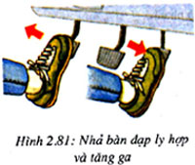

Chú ý:
- Cần giảm số theo thứ tự từ số cao đến số thấp.
- Thời điểm giảm số phù hợp là khi thấy động cơ hoạt động yếu đi (do tốc độ và số không phù hợp).

